EXPEDIENTE INDICAÇÃO Nº 757/2026
DATA 22/05/2026
Protocolo N° 4504/2026

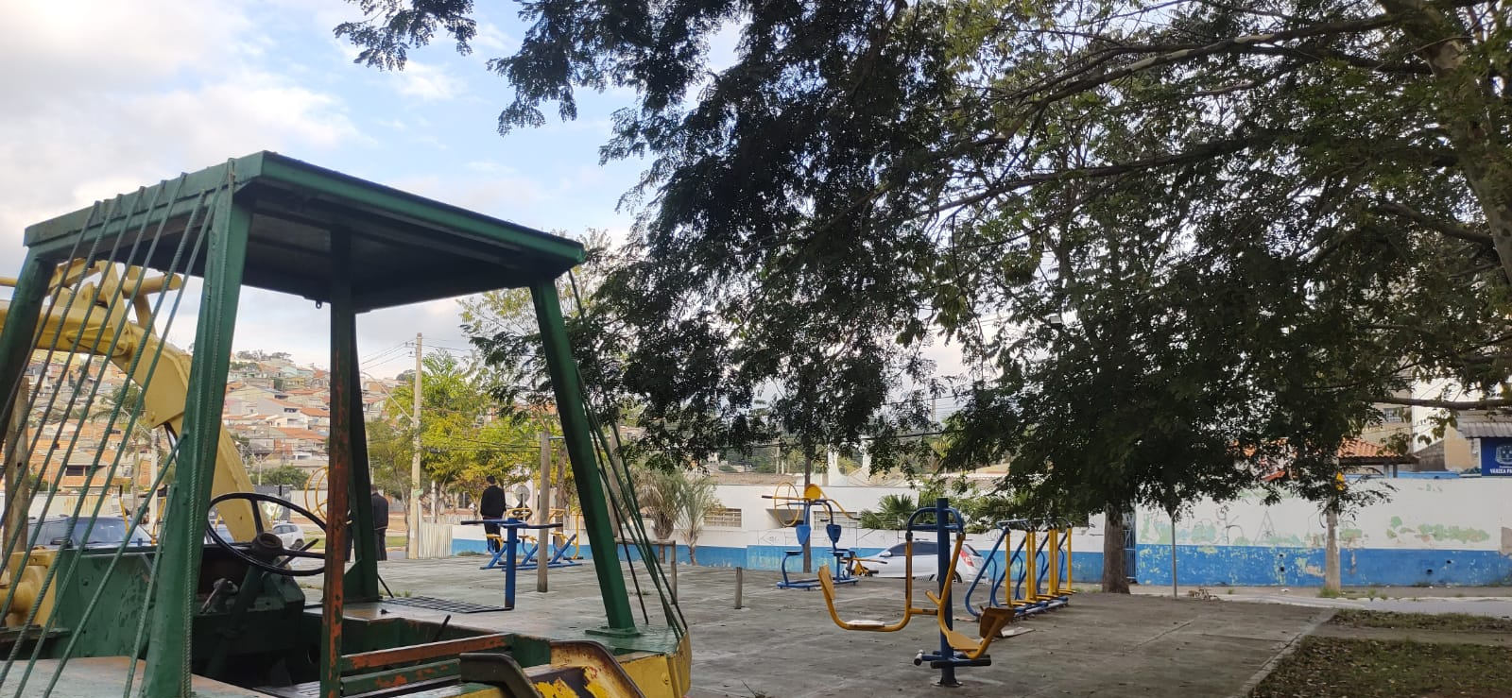
Estudo técnico para verificar poda de árvore em área pública localizada em frente à UBS Cidade Nova II.
CONSIDERANDO que a arborização urbana é essencial para o equilíbrio ambiental, conforto térmico e qualidade de vida da população;
CONSIDERANDO que a avaliação técnica é necessária para verificar a real necessidade da poda, preservando a árvore e garantindo segurança aos usuários do espaço público;
CONSIDERANDO que a medida pode contribuir para melhorar a visibilidade, a circulação e a conservação da área localizada em frente à unidade de saúde.
Assim sendo,
INDICO ao Excelentíssimo Senhor Prefeito Municipal, como permite o Regimento Interno, que determine providências quanto ao estudo técnico para verificar poda de árvore em área pública localizada em frente à UBS Cidade Nova II.

Sala das Sessões, 22 de maio de 2026.

FABIANO SOARES DE LIMA
VEREADOR

DÊ-SE CIÊNCIA AO LEITURA PROCEDIDA NA
DOUTO PLENÁRIO SESSÃO DE 26-05-26

ELISEU NOTÁRIO ALVES ELISEU NOTÁRIO ALVES
PRESIDENTE PRESIDENTE

